豆粕期权周报
- 标的上周走势回顾:
国内豆粕主力合约M2001上周开盘价2850，收盘价2880，单周上涨1.09%。由于国庆长假，上周只有1个交易日，综合上上周的情况来看，长假前豆粕基本围绕2860上下震荡，期间也有较大上涨，但都没能持续。

- 国际市场方面：
美国农业部(USDA)周一公布的数据显示，截至2019年10月3日当周，美国大豆出口检验量1,038,988吨，市场预估区间为90-140万吨，前一周修正后为986,256吨，初值为982,288吨。2018年10月4日止当周，美国大豆出口检验量为608,794吨。当周，对中国大陆的大豆出口检验量为139,668吨，占出口检验总量的13.44%。
据农商咨询机构Safras & Mercado公司上周五发布的报告称，上周巴西2019/20年度大豆远期销售量推进了5个百分点，超过了历史同期均值，因为雷亚尔汇率有利，港口大豆升水高企。截至10月4日，巴西大豆农户预售了25.8%的2019/20年度大豆，比历史同期平均预售进度提高3%左右。Safras分析师称，8月份和9月份的汇率以及升水有利于预售。
美国农业部海外农业局发布的参赞报告显示，2019/20年度巴西大豆播种面积将达到3650万公顷，略高于上年的3620万公顷。2019/20年度巴西大豆产量预计1.235亿吨，这是基于趋势单产；大豆出口预计为7500万吨。美国农业参赞将2018/19年度巴西大豆出口需求值调低到6800万吨，比早先预测值调低100万吨。
- 国内方面：
国内豆粕行情走强。其中，大连地区油厂豆粕价格：43%蛋白：11-1月基差2001+200。天津地区行情油厂豆粕价格：43%蛋白：11-1月基差2001+120。广东东莞地区油厂豆粕价格：43%蛋白：3000元。广西防城港外资地区油厂豆粕价格：43%蛋白：3000元/吨。连云港地区油厂豆粕价格：43%蛋白：3020元/吨。
- 下周预期：
国庆长假期间美豆受到季度库存降低，中西部天气原因等因素提振，大幅上涨。此外巴西产区天气干燥，延缓了大豆播种进度。国内豆粕节后首日大幅高开，但随后走弱，中美第13轮贸易谈判即将进行，目前中国已经进口了近350万吨美豆，多重利多下预计本周豆粕会维持较强势头，但需提防中美贸易谈判变数。

- 期权操作建议：
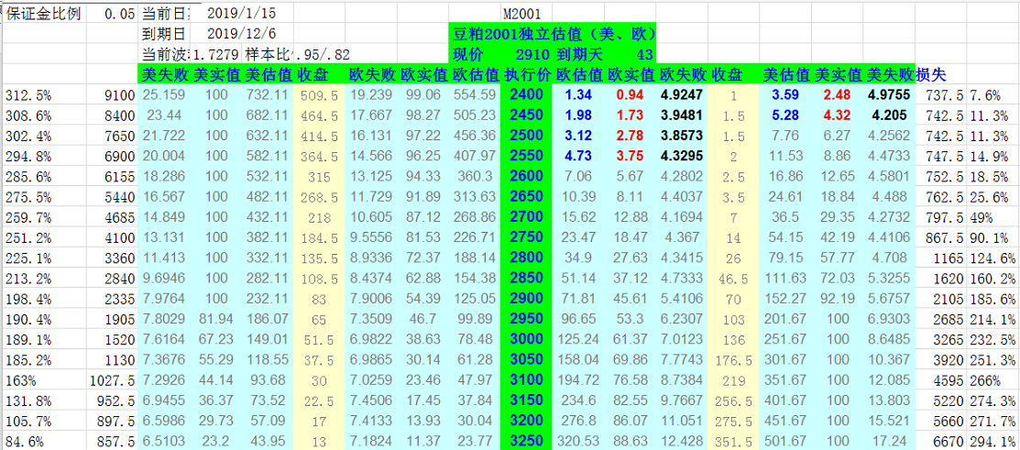
长假之后豆粕期权2001合约距离到期只有两个月左右时间，交易所调回保证金后也没有假期提保的因素干扰，可以关注期权出现的机会，但目前豆粕走势整体还是偏强，看涨端合约价格较高，但风险比较大，看跌端则价格过低，并没有出现太好的机会，可以继续观望，等待较大波动后入场。

金鹏经济研究所
联系电话：66211412

免责声明：本研究报告由金鹏经济研究所提供，其中观点仅代表分析师个人观点，出现的价位及操作建议仅体现分析师个人分析思路，分析师力求报告内容所述信息的可靠、准确及完整，但不保证报告所述信息及结论的准确性。本报告所提出的观点、结论和建议仅供投资者参考，不能当然作为投资研究决策的依据，也不能成为本公司承担明示或暗示的道义或法律责任的依据。

